图 书 推 荐

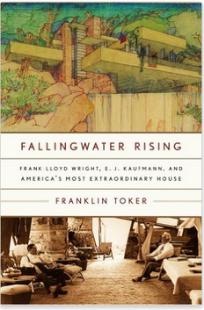
中文书名：《流水别墅》
英文书名：FALLINGWATER RISING
作 者：Franklin Toker
出 版 社：Knopf
代理公司：William Clark/ANA/Claire Qiao
页 数：496页
出版时间：2005年4月
代理地区：中国大陆、台湾地区
审读资料：样书
类 型：非小说
授权信息：2005年授权简体中文版，版权已回收

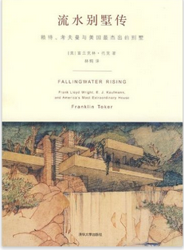
中简本出版记录
书 名：《流水别墅》
作 者：富兰克林•托克
出版社：清华大学出版社
译 者：林鹤
出版年：2009年
页 数：549页
定 价：75元
装 帧：平装

内容简介：

《流水别墅传》这部传记讲的不是哪个人，而是20世纪最著名的别墅。自从1937年弗兰克•劳埃德•赖特在美国宾夕法尼亚的瀑布上高高建起这座别墅以来，学界和公众对它的赞誉经久不衰，可它的来龙去脉却始终是云山雾罩的，没人说清过。

当年赖特受命设计这座别墅时，年近七旬，华年已逝，往昔的盛名也早就一去不返。他手头没有工作，而此时正值大萧条期间。匹兹堡的百货商店大亨埃德加•考夫曼是“美国最机灵的零售商”，这位慈善家野心勃勃地要造出一件举世闻名的建筑作品，他走进了赖特的人生。他们二人的合作出人意料：一方是几乎毫不在意现代建筑的犹太裔商人，另一方是对犹太人戒心重重的现代主义大师。然而，这两个人齐心协力建成的非凡建筑影响深远，让他们双方都名满天下，而且把赖特推上了20世纪最伟大的建筑师的宝座。

《流水别墅传》也是一部引人入胜的家庭剧，剧中人包括考夫曼、他美丽的堂妹兼妻子莉莲、他们的儿子小埃德加，这个故事的核心要素是小埃德加如何影响了流水别墅的诞生，并推动它声名日隆。

《流水别墅传》里说到了20世纪30年代的一些大人物，比如弗里达、爱因斯坦、卢斯、罗斯福，它让我们看到，是什么导致了埃德加·考夫曼的别墅不但成为赖特的杰作，还在整个美国社会中广受膜拜。

《流水别墅传》带给读者的一份愉悦在于它生动描摹了匹兹堡的上流社会，从社会意义上看，这个阶层是倒退保守的，而他们在品位、嗜好和性趣方面却无比热爱奢华和宏大。

作者简介：

富兰克林·托克（Franklin Toker），美国匹兹堡大学艺术及建筑历史专业教授，出版过多本专著，分别介绍加拿大法语区的教堂建筑、佛罗伦萨的古代大教堂（他参与过其发掘工作）以及匹兹堡的建筑与城市发展状况。曾获得过波特奖（Porter Prize）和希区柯克奖（Hitchcock Award）。托克出生在加拿大蒙特利尔，他的家族已经在加拿大法语区生活了七代之久，他曾就读于麦吉尔大学、奥柏林学院和哈佛大学。托克曾任建筑历史学会主席，现在与家人住在匹兹堡。

目录：

流水别墅年表
序曲 走近流水别墅1
第一章 现代建筑界的咸鱼计划翻身17
第二章 匹兹堡的老考夫曼蒙受着另一种羞辱45
第三章 熊奔溪：默默等待的大地105
第四章 弗兰克·劳埃德·赖特想找个客户，结果找到了一位赞助人137
第五章 流水别墅的设计方案艰难孕育了九个月181
第六章 把流水别墅盖起来259
第七章 流水别墅完成了室内设计301
第八章 塑造流水别墅（一）：大肆宣扬好做推销321
第九章 塑造流水别墅（二）：让美国买账的口碑传诵369
第十章 流水别墅是考夫曼家的陈列橱窗，反之亦然397
第十一章 冬天里的文艺复兴巨子427
第十二章 小埃德加·考夫曼：流水别墅真正的君主469
终曲 属于我们自己的流水别墅523

谢谢您的阅读！
请将反馈信息发至：乔明睿（Claire）
安德鲁﹒纳伯格联合国际有限公司北京代表处
北京市海淀区中关村大街甲59号中国人民大学文化大厦1705室, 邮编：100872
电话：010-82449026
传真：010-82504200
Email: Claire@nurnberg.com.cn
网址：www.nurnberg.com.cn
微博：http://weibo.com/nurnberg
豆瓣小站：http://site.douban.com/110577/
微信订阅号：ANABJ2002

